21 elefants al pont de Brooklyn

Títol | Vint- i- un-elefants al pont de Brooklyn | 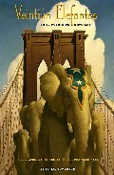
Autor/a | April Jones Prince/ Il·Iustració François Roca
Editorial | Juventud
Ciutat | Barcelona
Any d'edició | 2007
Pàgines | 32

Edat recomanada | A partir de 6 anys
TAG (paraules claus) | pont, elefants

RESUM

El conte 21 elefants recrea la història real i sorprenent del pont de Brooklyn, que connectaria Nova York i Brooklyn, després de 14 anys de realització de les obres, la gent ho va considerar un triomf de la tecnologia moderna tot i que alguns dubtaven de la seva resistència.
El pont es va convertir en emblema de la ciutat des de que el van inaugurar i van començar a sorgir les primeres anècdotes on l'estructura seria el personatge principal, com l’accident d'una dona que va provocar la por i l'estampida de centenars de transeünts, que va acabar en tragèdia amb la mort de 12 persones que es van precipitar del pont.
El director de circ Phineas Taylor Barnum, demostraria que el pont de fusta i acer era resistent, va voler posar a prova la fortalesa del pont de Brooklyn, que era realment fiable i va tenir la idea de creuar el pont amb 21 dels elefants del seu circ. Els elefants van creuar el pont de Brooklyn i així es va confirmar la fiabilitat de l'estructura.

Objectius
Gaudir de la lectura
Conèixer els fets que explica el conte
Fer una recerca sobre el fet que origina el conte

Descripció de la proposta

Vint- i- un-elefants al pont de Brooklyn és un llibre recomanat pels alumnes de cicle inicial i mitjà, tot i que també es podria treballa al Cicle superior. Després de la lectura del llibre podem donar un espai per iniciar una conversa sobre els fets explicats al conte. Podem plantejar preguntes per iniciar l’activitat com: heu passat alguna vegada per un pont? on estava?, com era?, de què estava fet?.... Posteriorment anirem entrant més en el tema de del conte explicant les característiques generals del pont.

El tema del llibre ens pot servir per introduir algun treball o projecte sobre el circ, fer l’explicació oportuna de qui era Phineas Taylor Barnum, artista circense estatunidenc famós pels seus trucs i trampes en el món de l'espectacle i per fundar el "Ringling Brothers and Barnum & Bailey Circus".
amb alumnes de cicle superior ja es pot fer una recerca més acurada que ens doni informació sobre on està situat el pont de Brooklyn, la seva localització, els trets generals, qui era Phineas Taylor Barnum, com van passar els fets….on van passar,...
El fet de que el conte expliqui uns fets que van passar al segle XIX ens pot donar pas a i explicar i parlar sobre com era la vida en aquests temps amb els alumnes de cicle mitjà i fer una senzilla recerca sobre el context històric d’aquest periode amb els alumnes del cile superior
A partir dels 21 elefants, i dins l’àmbit matemàtic, és un bon moment per treballar la numeració si es treballa al cicle inicial, o bé la mesura si treballem la proposta al cicle mitjà i superior.
Com activitat posterior podem proposar un treball plàstic , podria ser un dibuix general del pont i dels elefants, inspirant-nos amb la pintura d’alguns pintors i il·lustradors que l’han dibuixat. Amb els alumnes de cicle inicial i mitjà seria millor mostrar unes imatges amb perspectives diferents del pont per tal que puguin veure i imitar els diferents dibuixo. Podria ser una activitat recomanable també per treballar al cicle superior, ja que dona la possibilitat de treballar la perspectiva del dibuix.

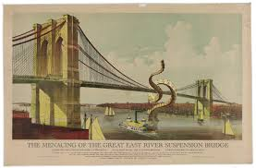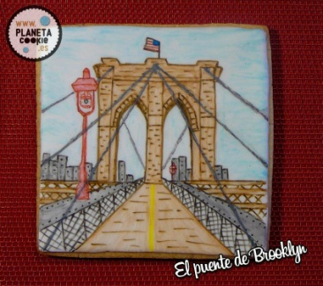
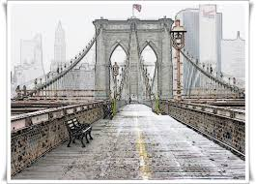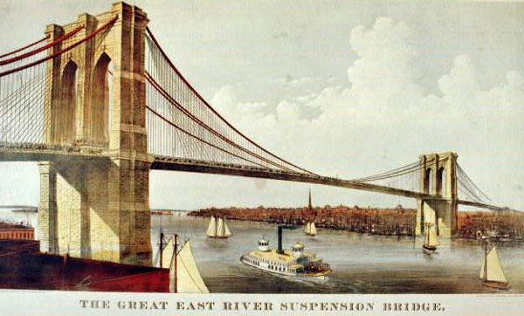

Una altra proposta plàstica pot ser la realització de 21 elefants amb paper, cartró, tubs de cartró….. Hi ha moltísimes idees per fer-ho, alguns exemples poden ser els que es mostren a les imatges següents:

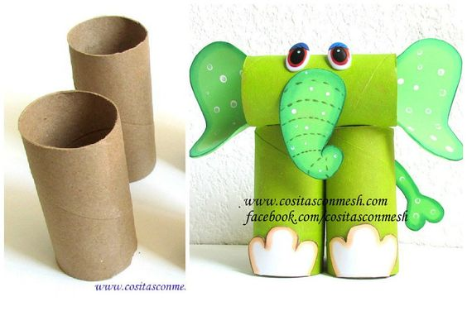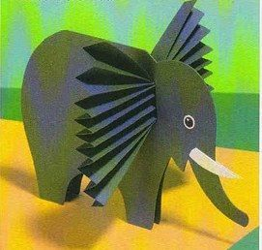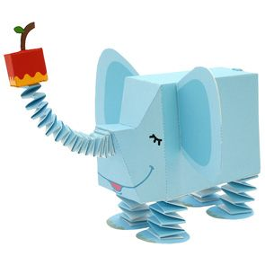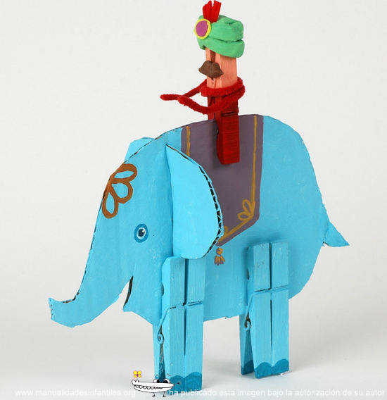

Com a treballar col·lectiu de classe podrian fer, amb als alumnes més grans, un mural on es dibuixés el pont de Brokling i posteriorment enganxar els 21 elefants de cartró, que prèviament hauriem realitzat individualment els alumnes. Inclús podríem pensar plantejar l’activitat com una col·laboració entre cicles,on els alumnes del cicle superior s’encarreguessin de la realització del mural del pont i els alumne de cicle inicial i mitjà de la realització dels elefants.

Recursos emprats

Llibre
Llapis, colors, retoladors
Temperes, ceres….
Cartró
Tubs de cartró
Paper d’embalar
Pinzes de roba

Aspectes didàctics i metodològics

Abans de la lectura cal plantejar preguntes dins el grup classe per incentivar als alumnes a pensar sobre el tema del llibre, que suggereix el títol, per què elefants?, per què el nombre 21?, ...i així mateix també després de la lectura per veure al grau de comprensió dels alumnes sobre el tema tractat i donar peu a que puguin plantejar altres propostes per demostrar la resistència del pont….
Cal tenir en compte que totes les activitats es realitzaran amb el grup classe i depenent de l’activitat que realitzen i el cicle on la programen podem emprar diferents modalitats d’agrupament, amb parelles o grups.

Evidències del fet real

http://blogs.20minutos.es/yaestaellistoquetodolosabe/algunos-datos-curiosos-sobre-el-puente-de-brooklyn/

http://es.gizmodo.com/la-leyenda-de-robert-odlum-el-hombre-que-aposto-su-vid-1752234567

https://www.biography.com/people/pt-barnum-9199751

http://blocs.mesvilaweb.cat/marieta/?p=141546

https://ca.wikipedia.org/wiki/Pont_de_Brooklyn

